**Lección 8: Enfoque Risk Parity.ipynb en Google Colab**

* 🖱️ Haz clic en el siguiente link para acceder a la carpeta compartida en Google Drive: [Link de la Carpeta](https://drive.google.com/drive/folders/1GukNyyQFmVOcqBuylI_n7dj2p3L_qM8M?usp=sharing)

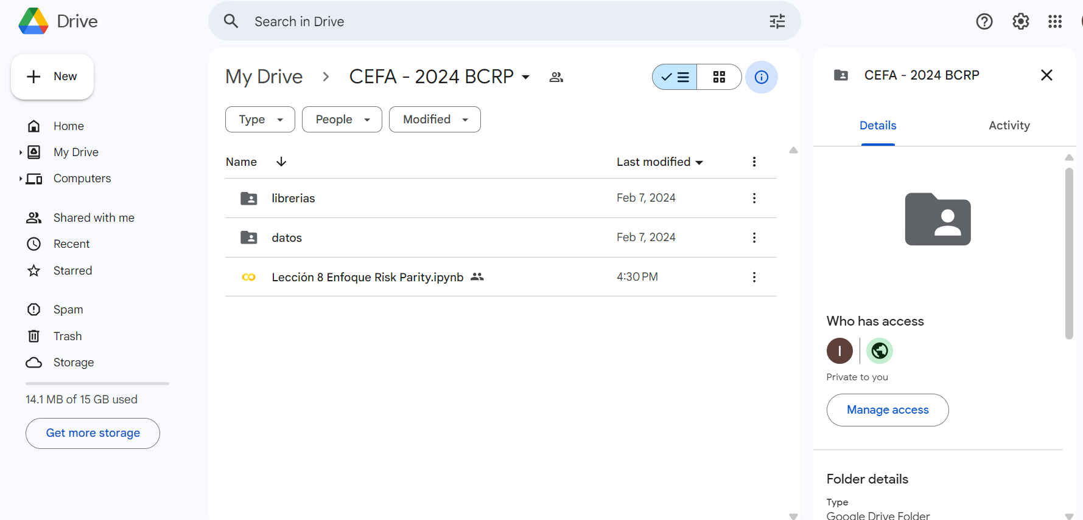

* 📥 Descarga y descomprime las carpetas "librerias" y "datos" en tu dispositivo.

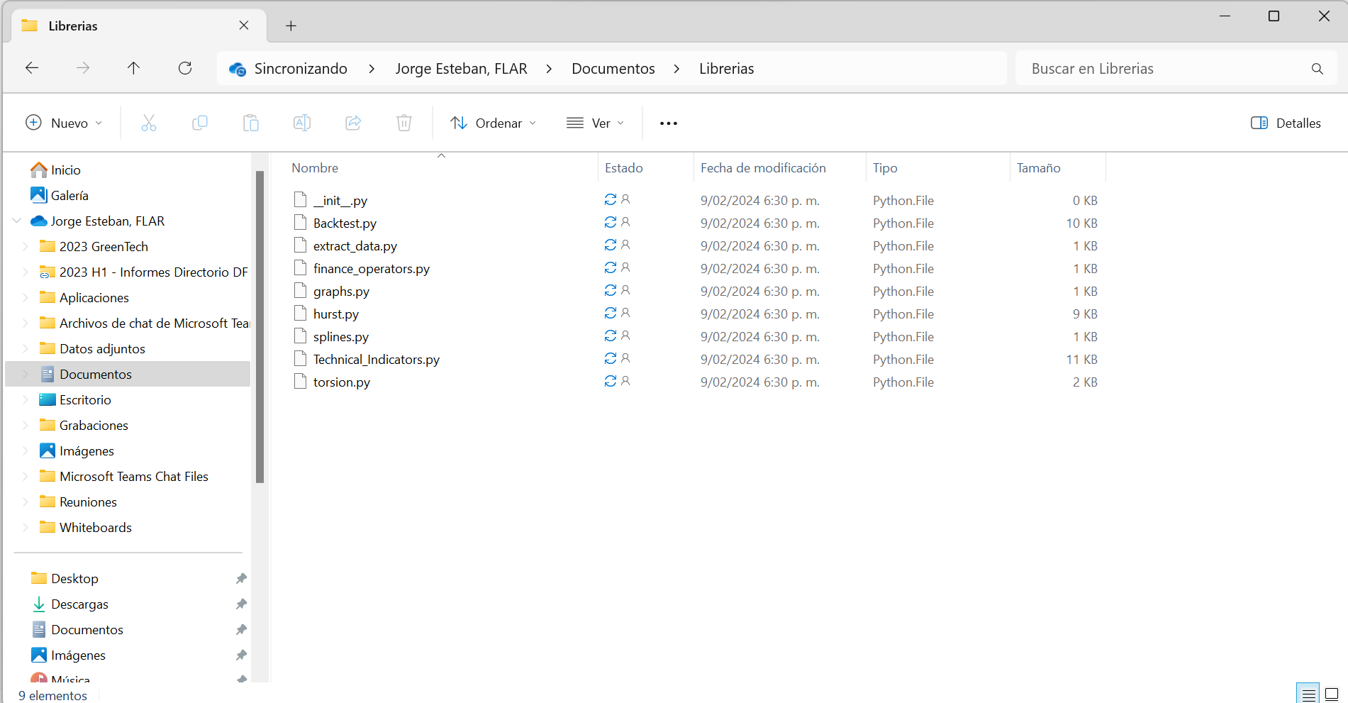

Lo mismo para la carpeta datos.

* 📝 Abre Google Colab en tu navegador.

[CEFA - 2024 BCRP - Google Drive](https://drive.google.com/drive/folders/1GukNyyQFmVOcqBuylI_n7dj2p3L_qM8M)

* 📂 En la barra lateral de Colab, haz clic en el icono de la carpeta ("Archivos") y luego en "Subir" para cargar las carpetas previamente descargadas. Actualmente es necesario hacerlo archivo por archivo. Guíate de la imagen adjunta para respetar la estructura.

OJO: las carpetas se deben nombrar igual.

* ▶️ Una vez que las carpetas estén cargadas, puedes ejecutar el notebook "Lección 8: Enfoque Risk Parity.ipynb".

